Техническое задание: Костюм зимний ИТР.

Предназначен для защиты от пониженных температур. Толщина утеплителя и общее исполнение должно соответствовать требованиям для эксплуатации в особом климатическом поясе.
Технические, функциональные и качественные требования согласно ГОСТ 12.4.303-2016 Система стандартов безопасности труда (ССБТ). Одежда специальная для защиты от пониженных температур.

Костюм состоит из куртки и полукомбинезона.

Ткань верха и отделка куртки и полукомбинезона: из 100% ПЭ с мембранным покрытием (Дюспо Бондинг) – плотность 185г/м2 - кокетки полочек и спинки, клапаны нагрудных карманов, «язычки» клапанов карманов, вставки для объёма карманов, обтачки для прорезного кармана, боковые части капюшона, внутренний накладной карман; п/к-бретели, полочки и спинка нагрудника, шлёвки; клапаны на съёмном утеплителе.

Куртка: на притачном утеплителе Слайтекс микро( аналог гусиного пуха) – 3 слоя – плотность 200г/м2, с накладным карманом на левой полочке с застёжкой на пуговицу (1шт.), со съёмным утеплителем, с притачными трикотажными напульсниками по низу рукавов. Куртка с втачным воротником-стойкой, с центральной застёжкой на молнию, с ветрозащитным клапаном с застёжкой на кнопки, с прорезным карманом на молнии под планкой, с накладной кулисой с эластичным шнуром по талии и с кулисой по низу, с кокетками по полочкам и спинке, со светоотражающей полосой (СОП шириной 30 мм) по швам притачивания кокеток полочек и спинки, настроченной с образованием канта 3мм, с ветрозащитной прокладкой Лаке.
Куртка имеет утепленный съемный капюшон с подбородочной частью на двух кнопках с возможностью регулировки. Капюшон состоит из трех частей: двух боковых и средней части. Длину лицевого выреза капюшона регулируют с помощью шнура и фиксаторов. Капюшон крепится к куртке по линии горловины на тесьму-«молния».
На правой кокетке полочки прорезной нагрудный карман «в рамку» с молнией.
Полочки с двумя накладными нагрудными карманами, объёмными с трёх сторон, с клапанами на кнопках и накладными боковыми карманами, объёмными с двух сторон, с клапанами на кнопках. Клапаны с «язычком» для удобства открывания.
Рукава втачные, двухшовные, с налокотниками, с СОП в нижней части рукавов. На левом рукаве накладной карман, объёмный с трёх сторон, с клапаном на кнопке. Клапан кармана с «язычком» для удобства открывания.
Клапаны карманов с двойной отделочной строчкой. Низ куртки с наружной строчкой.

Эскиз. Куртка вид спереди. Планка, закрывающая молнию, должна быть серого цвета. Рукав основной куртки сделать с манжетами как на подстёжке.
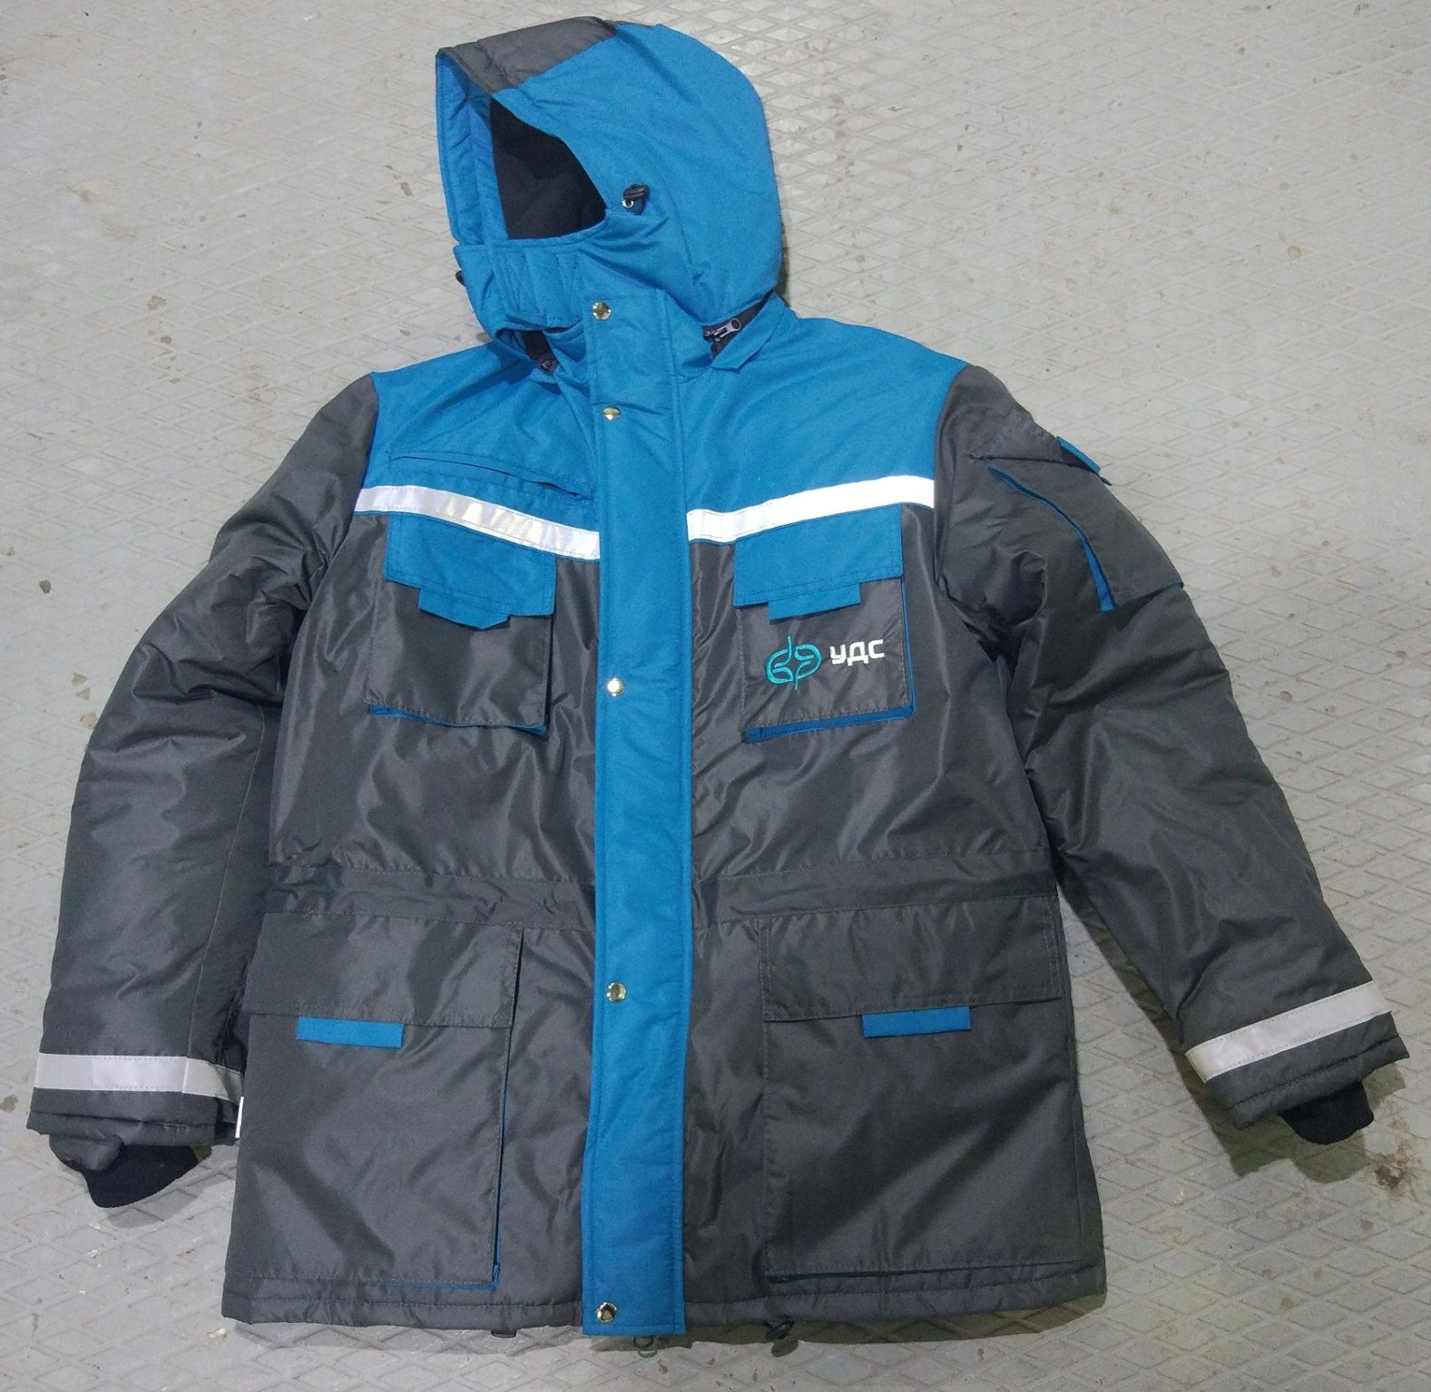

Куртка ИТР вид сзади.
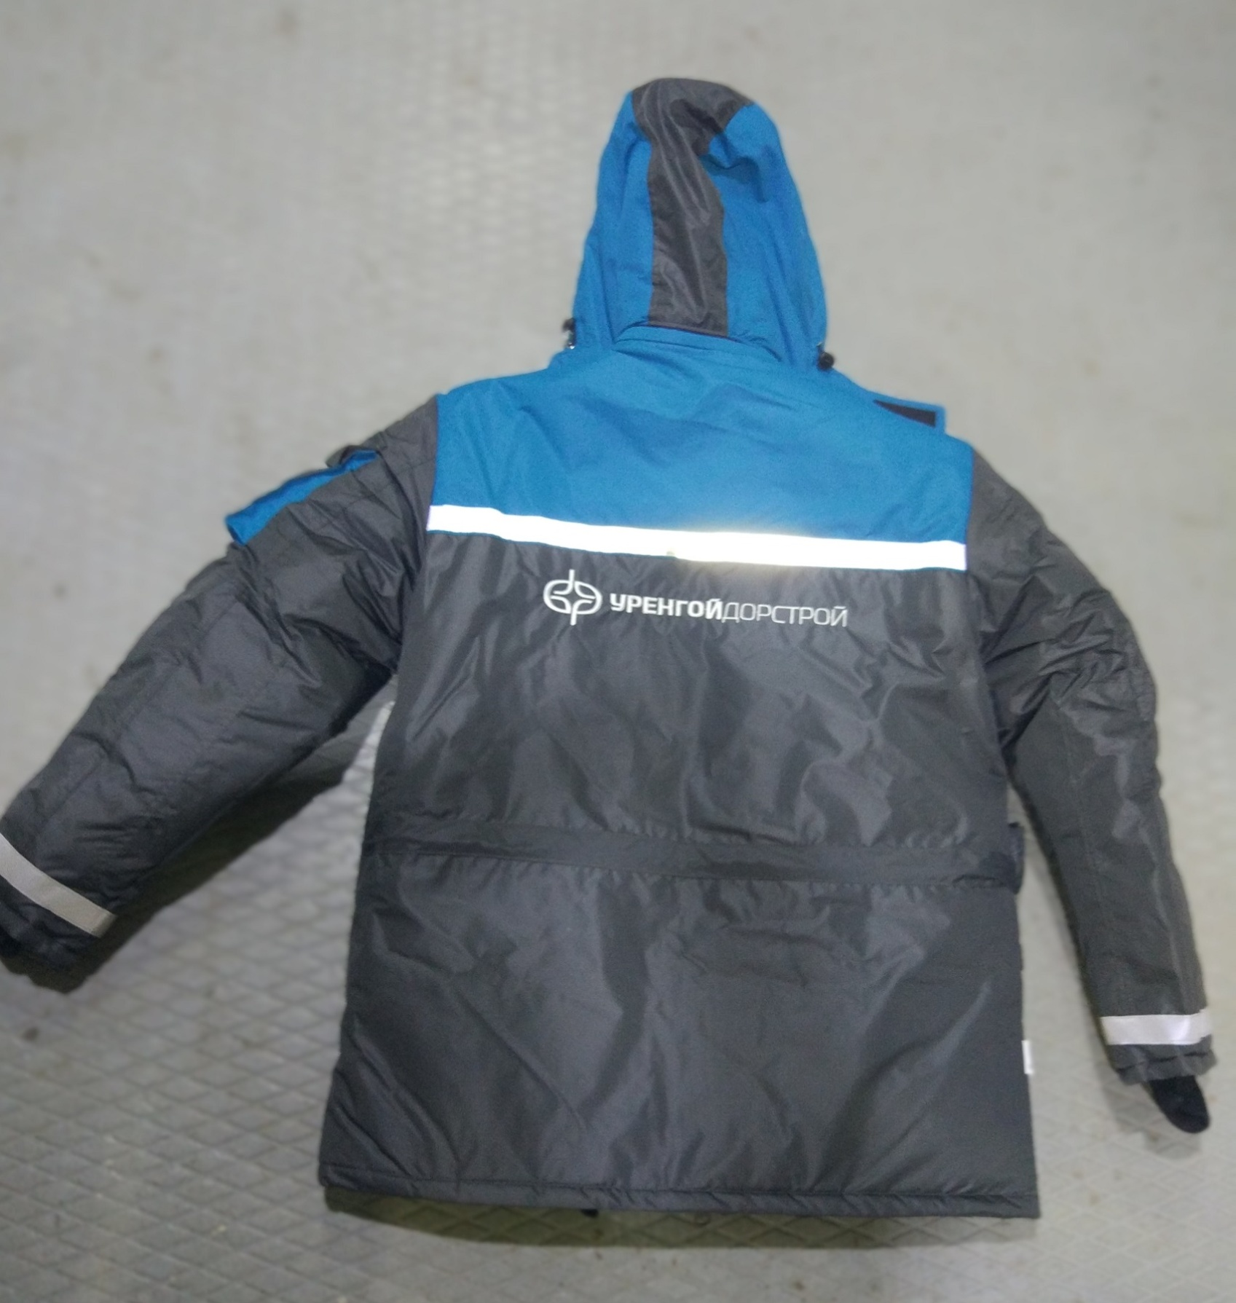

Подстёжка – с трикотажным воротником, с центральной бортовой застежкой на «молнию» с перекидным слайдером, с притачными трикотажными напульсниками. На полочках боковые карманы с застёжками на молнии, закрытые клапанами-планками. Крепится к куртке при помощи молний по бортам.

Куртка ИТР со съёмным утеплителем (подстёжкой).
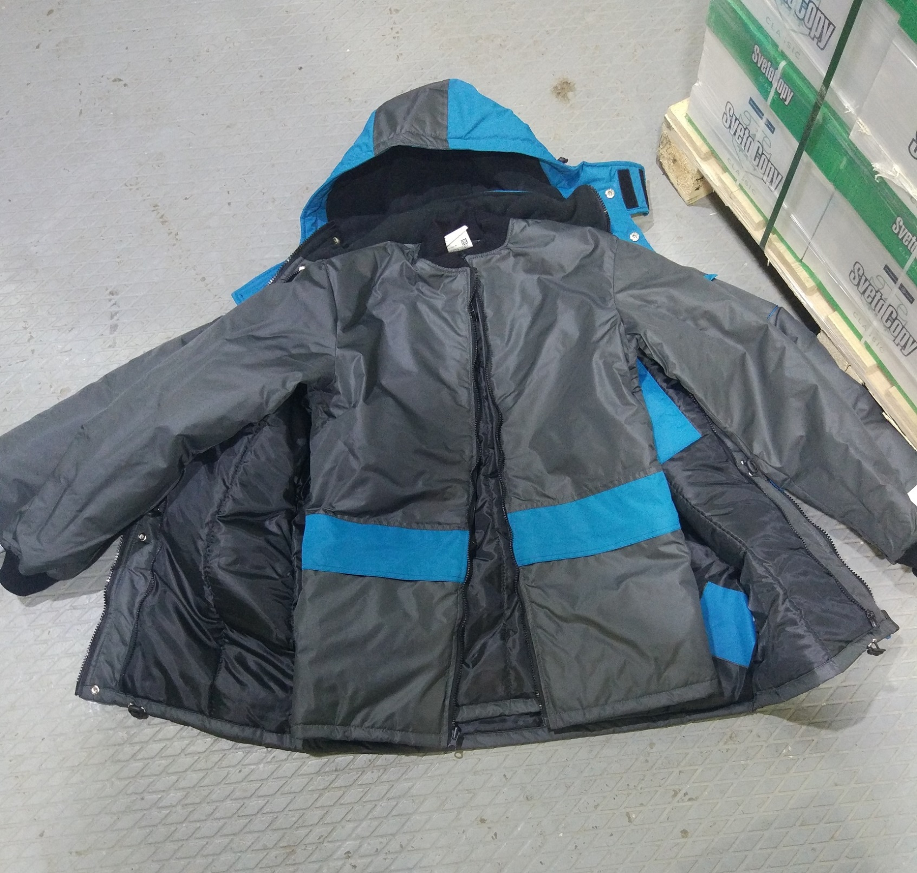

Съёмный утеплитель (куртка-подстёжка)

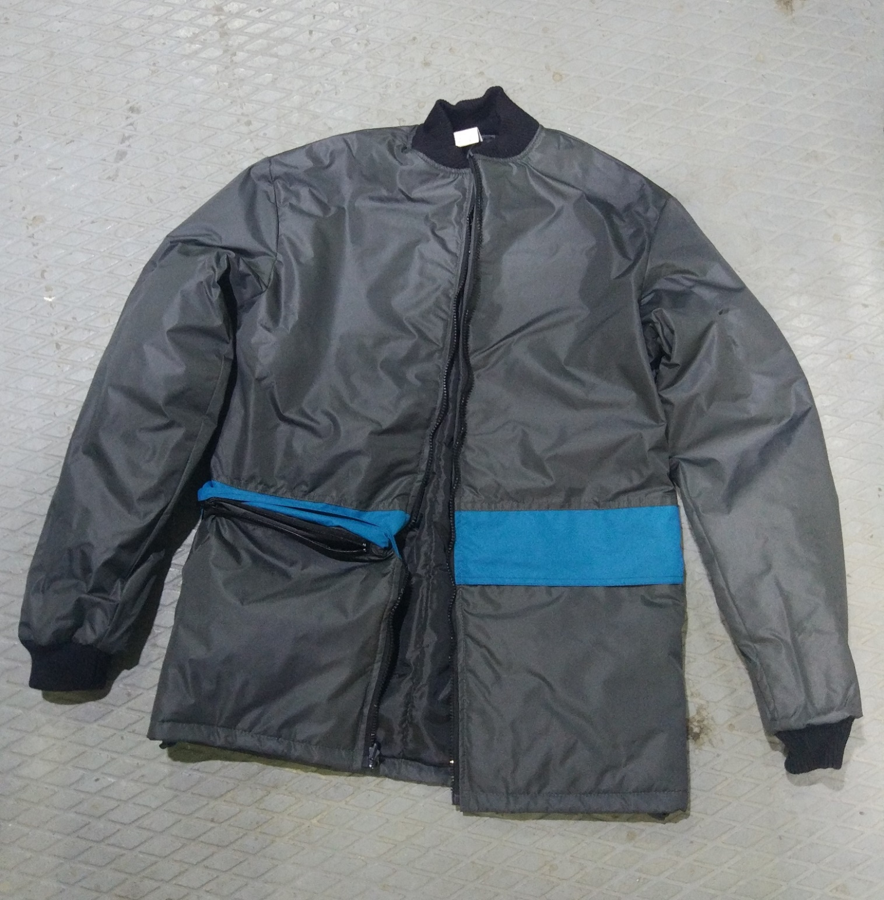

Полукомбинезон: на притачном утеплителе холлофайберили аналогичном с напульсниками с эластичной лентой по низу брюк, с центральной застёжкой на молнии и внутренним правосторонним теплозащитным клапаном, с бретелями с участком из эластичной ленты, застегивающимися на фастексы, с отрезными нагрудником и спинкой, с застежкой молнией по низу боковых швов закрытой планками на контактной ленте(2шт).
Нагрудник – на левой стороне прорезной карман с листочкой на молнии.
Передние половинки с двумя широкими шлёвками,с боковыми карманами с подкройным бочком, с наколенниками.
Задние половинки с кулиской с эластичной лентой с тремя широкими шлёвками, с СОП шириной 30 мм по низу.
Наколенники, шлёвки с двойной отделочной строчкой. Низ брюк с наружной строчкой.
Костюм отделан вышивкой.

Полукомбинезон ИТР. Вид спереди.
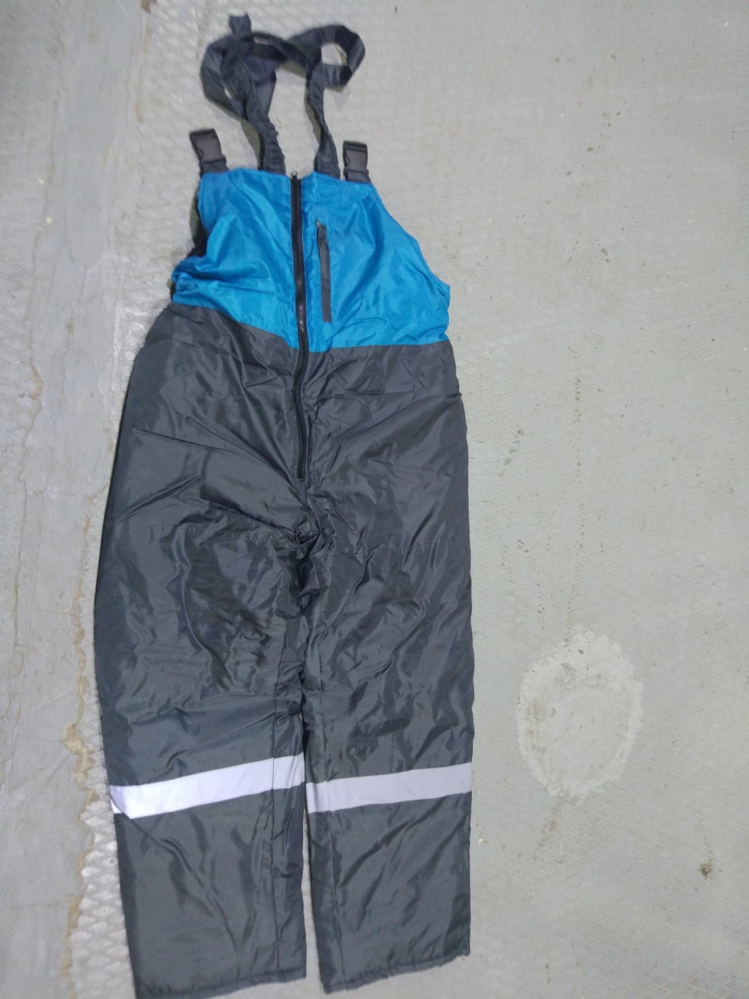

Полукомбинезон ИТР. Вид сзади.
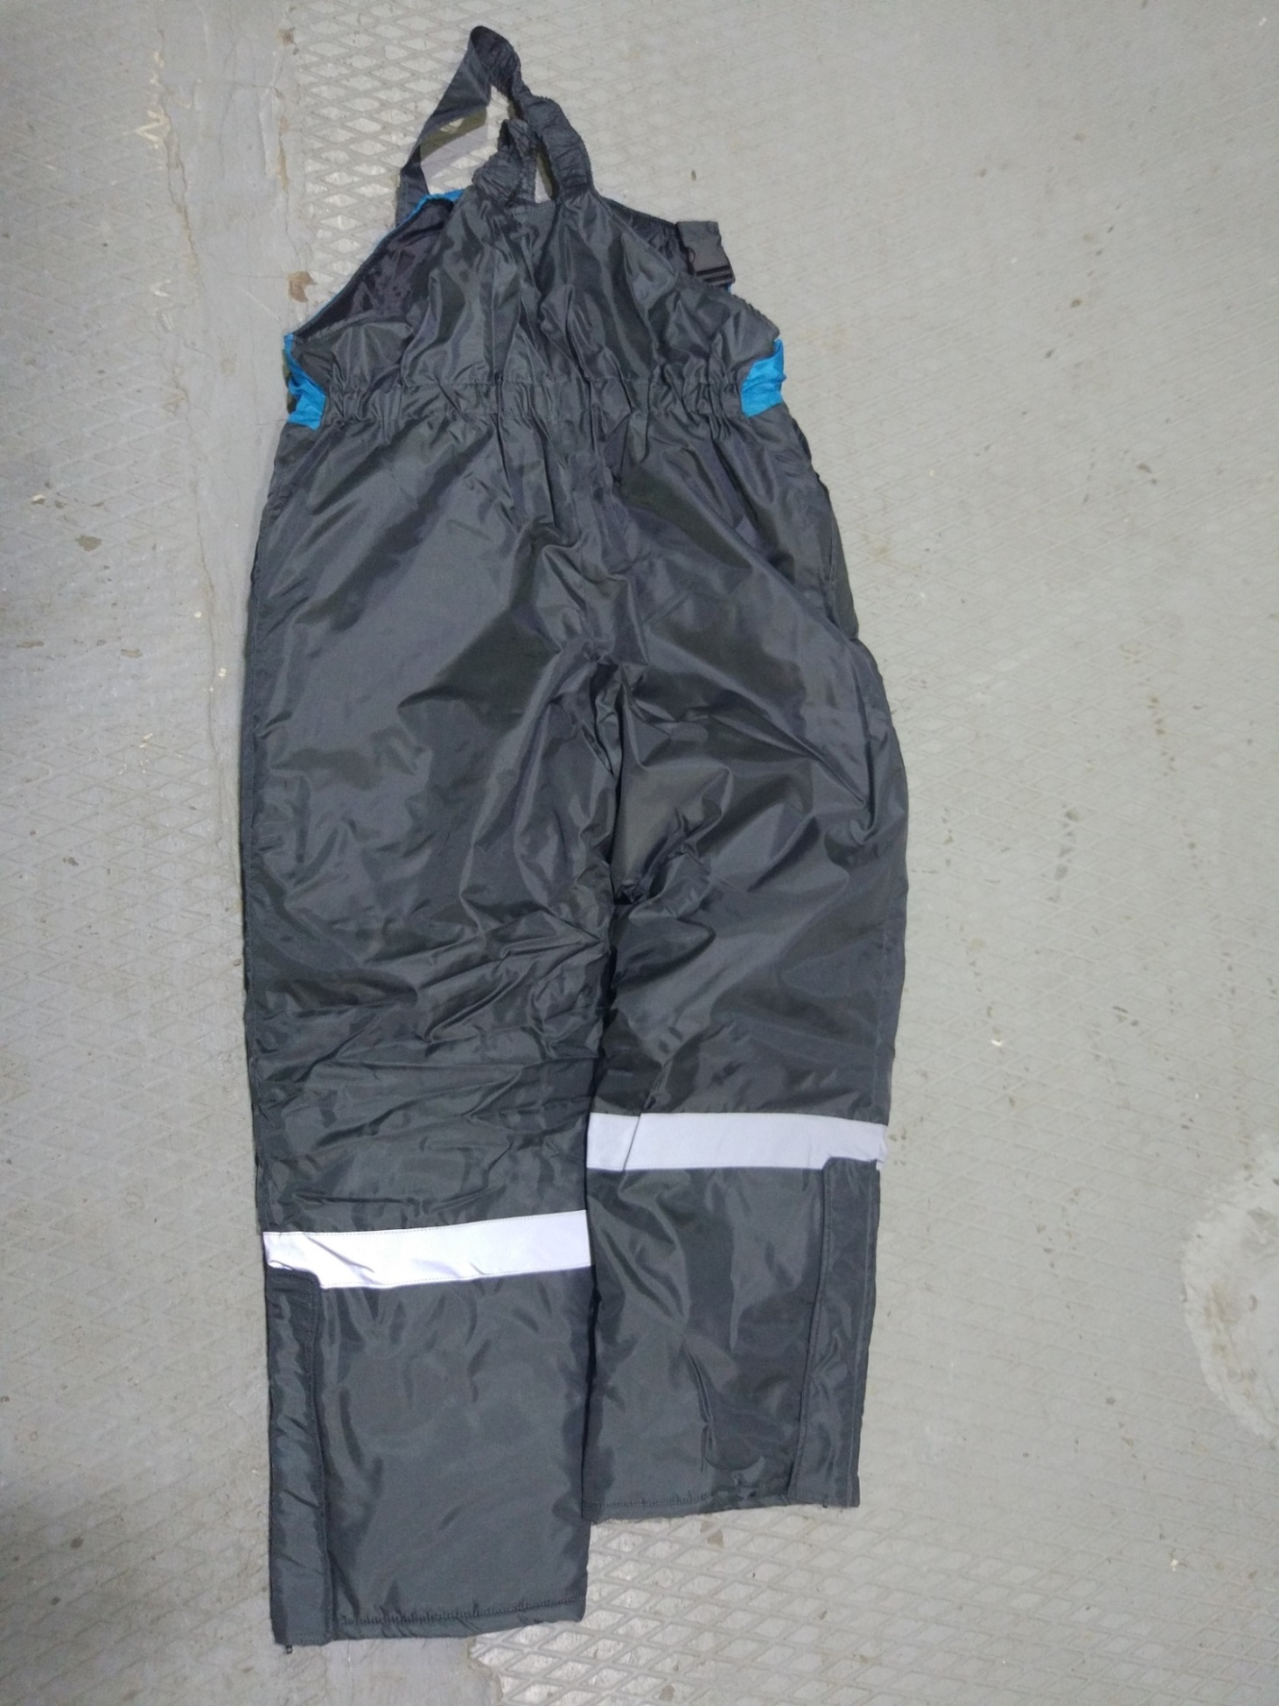
Фурнитура (молнии, кнопки и т.п.) – YKKили аналогичного уровня (не Китай).

Основной цвет серый. Дополнительный цвет – бирюзовый, согласно бренд бука.

